Разработка математической модели и синтез системы управления вентиляцией в угольной шахте

А. Н. Ильюшина
Санкт–Петербургский Технический колледж управления и коммерции
bdbyu@mail.ru
И. М. Новожилов
Санкт-Петербургский государственный электротехнический университет
«ЛЭТИ» им. В.И. Ульянова (Ленина)
novozhilovim@list.ru

Аннотация. В статье рассматривается задача разработки и синтеза системы автоматического управления вентиляцией для угольной шахты с целью регулирования концентрации взрывопасной и вредной угольной пыли. Представлена математическая модель объекта управления в виде линейного дифференциального уравнения, связывающего скорость вращения лопастей вентилятора с уровнем запылённости воздуха с учётом внешнего источника пылеобразования. Для решения задачи управления предложен и реализован алгоритм ПИД-регулятора. Моделирование системы выполнено средствами языка Python, а верификация управления проведена в среде Simulink. Представленные результаты апробировались на промышленном предприятии и доказали свою эффективность.
Ключевые слова: вентилятор, система охлаждения, идентификация, уголь

Введение
Обеспечение безопасности ведения горных работ является одной из приоритетных задач угольной промышленности. Ключевую роль в этом играет поддержание требуемого санитарными и техническими нормативами состояния рудничной атмосферы, в частности, контроль концентрации взрывопасной и вредной для здоровья угольной пыли. Несмотря на комплекс применяемых противопылевых мероприятий, традиционные методы разового контроля запыленности не обеспечивают непрерывного мониторинга и оперативного реагирования на изменение условий в выработках. Это создает постоянный риск превышения безопасных уровней концентрации пыли, что может привести к профессиональным заболеваниям работников, возникновению пожаров и взрывов, последствия которых носят катастрофический характер.
Основной проблемой, препятствующей эффективному решению данной задачи, является динамический и нелинейный характер процесса пылеобразования и распространения аэрозагрязнений в вентиляционной сети шахты. Концентрация пыли является величиной, постоянно изменяющейся во времени под воздействием множества технологических факторов (интенсивность работ, перемещение техники, состояние пласта), что обуславливает необходимость перехода от эпизодического контроля к созданию систем автоматического управления вентиляцией в реальном времени. Такие системы должны оперативно компенсировать возмущающие воздействия, поддерживая уровень запыленности в пределах технически достижимых уровней (ТДУ).
Таким образов в рамках данного исследования ставиться задача разработка математической модели процесса изменения запыленности в зависимости от управляющего воздействия — скорости вращения лопастей вентилятора — и синтез на ее основе эффективной системы автоматического управления. Для достижения поставленной цели в работе решен комплекс задач: проанализированы нормативные требования к уровню запыленности и риски взрывов; формализована динамика объекта управления; осуществлен синтез ПИД-регулятора; проведено компьютерное моделирование работы системы в средах Python и Simulink для оценки ее эффективности и устойчивости. Необходимо отметить, что аналогичные задачи ставились и в других отраслях, например: добычи нефти и газа [///], добычи других полезных ископаемых [///], обогащении [///], переработки [///], создании специализированных систем управления [///], выплавки и последующей обработки металлов [///], получении товарного сырья [///], и других [///].

Разработка математичесой модели и синтез ситемы управления
Первый этап работы заключается в рассмотрении исследуемого объекта в качестве задачи проектирования. Результатом такого этапа является математическая обоснованная модель объекта, обычно представленная как система нелинейных дифференциальных уравнений.
Для начала нужно определить, как изменение скорости вращения лопастей вентилятора влияет на концентрацию пыли в шахте. Между этими величинами существует прямая зависимость, то есть увеличение скорости вращения лопастей приведёт к уменьшению концентрации пыли за счёт усиленной вентиляции. Эту зависимость можно выразить через линейное дифференциальное уравнение первого порядка:
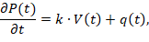
где: P (t) – концентрация пыли в момент времени t; V (t) – скорость вращения лопастей вентилятора в момент времени t; k – коэффициент, отражающий эффективность вентиляции; q(t) – источник пыли (может включать в себя постоянную составляющую или зависимость от времени).
Для поддержания концентрации пыли на заданном уровне необходимо использовать систему автоматического управления, которая будет корректировать скорость вращения вентилятора. Одним из подходов может быть использование ПИД-регулятора, уравнение которого:
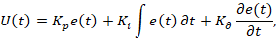
где: U(t) – управляющее воздействие (скорость вращения лопастей); e(t) – ошибка управления; K_{p}, K_{i}, K_{d} – коэффициенты пропорциональной, интегральной и дифференциальной составляющих регулятора соответственно.
Система управления реализована при помощи средств и библиотек языка программирования Python. Код приведен на рис. 1 и 2. Структура кода: Определение системы: функция dust_System моделирует изменение концентрации пыли в зависимости от времени, коэффициента эффективности вентиляции (k) и скорости вращения вентилятора (V). Функция q(t) задает модель поступления пыли, зависящую от времени.
Определение ПИД-регулятора:
Функция PID_controller рассчитывает управляющий сигнал на основе текущей ошибки (e), предыдущей ошибки (prev_e), и трёх коэффициентов (пропорциональный K_{p}, интегральный K_{i}, и дифференциальный K_{d}). Она обновляет интегральный и дифференциальный компоненты ошибки и возвращает управляющее воздействие (U).
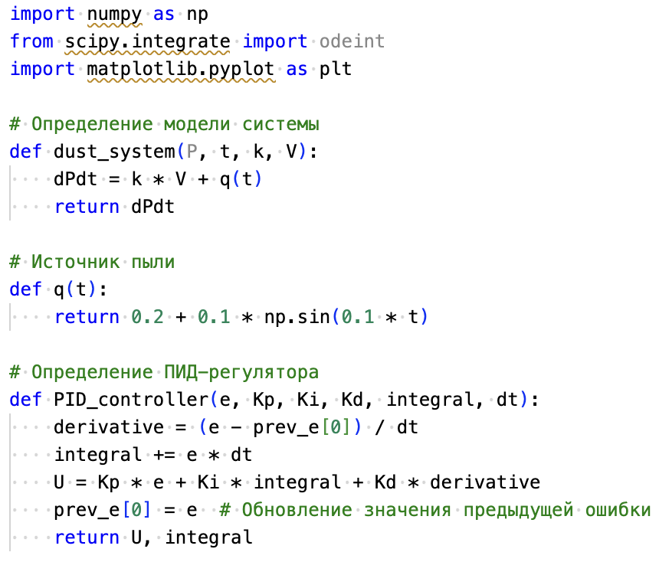
- Первая часть кода модели
Настройка симуляции:
Задаются начальные условия и параметры, такие как начальная концентрация пыли, желаемая концентрация, коэффициенты ПИД-регулятора, общее время симуляции и шаг времени. Инициализируются массивы времени и концентрации пыли.
Цикл симуляции:
В цикле для каждого временного шага вычисляется текущая ошибка управления, рассчитывается управляющее воздействие с помощью ПИД-регулятора, и обновляется значение концентрации пыли.
Визуализация результатов:
С помощью matplotlib строится график зависимости концентрации пыли от времени, а также отображается желаемое значение концентрации для наглядности сравнения эффективности управления.
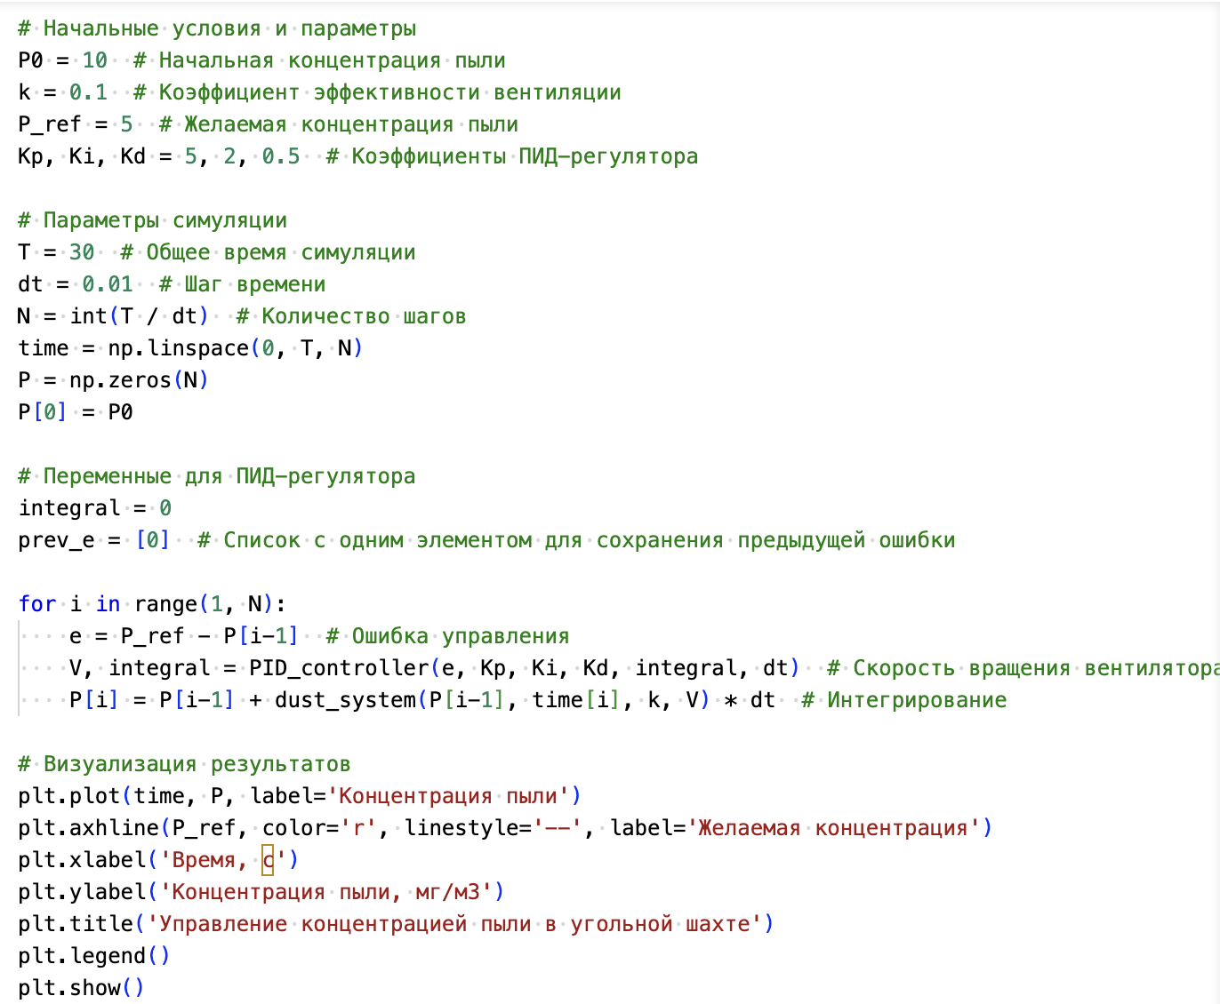
- Вторая часть кода модели
Результат, получаемый при выполнении вышеописанного кода, представлен в виде графика управления концентрацией пыли (мг/м3) по времени симуляции (с).
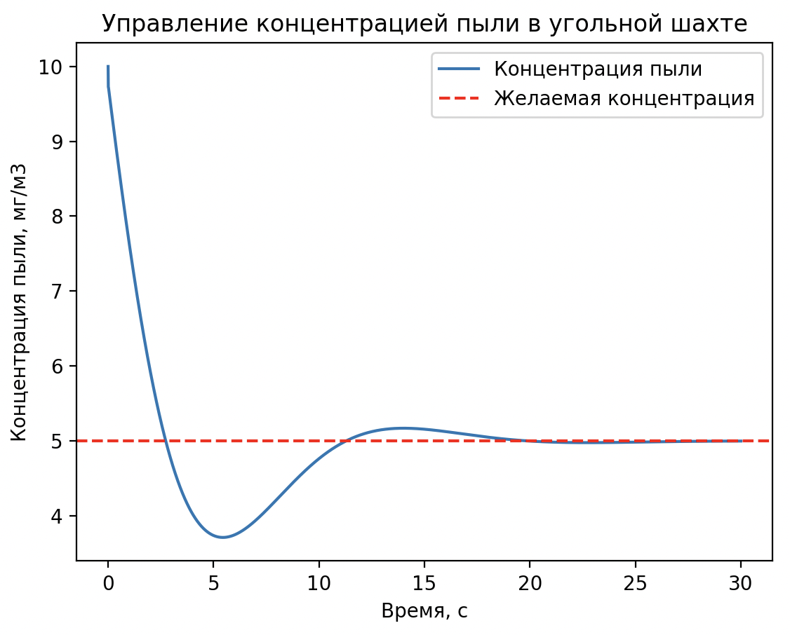
- График управления концентрацией пыли по времени
Модель в среде Simulink представлена на рис. 4.
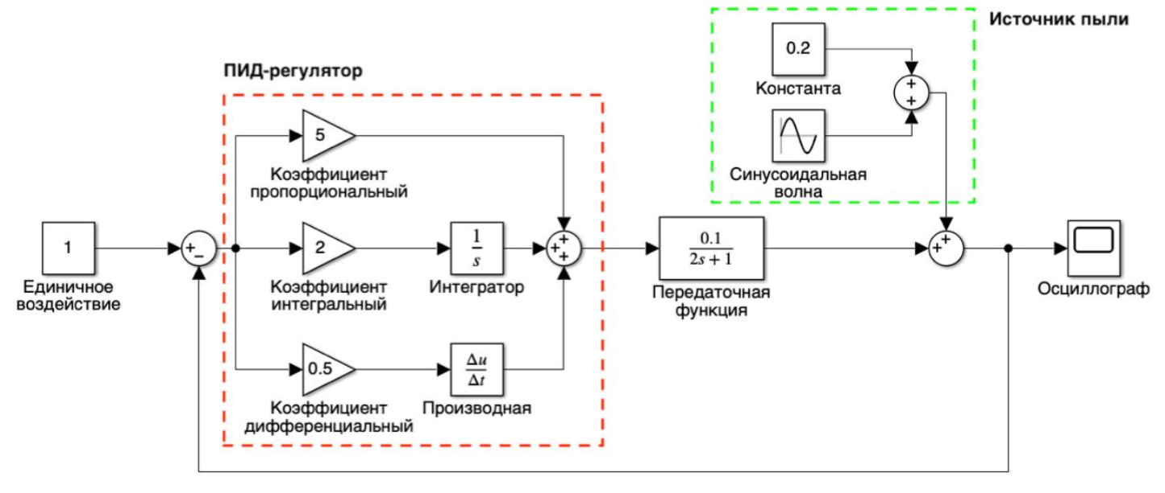
- Структурная схема в среде Simulink
График переходного процесса представлен на рис. 5.
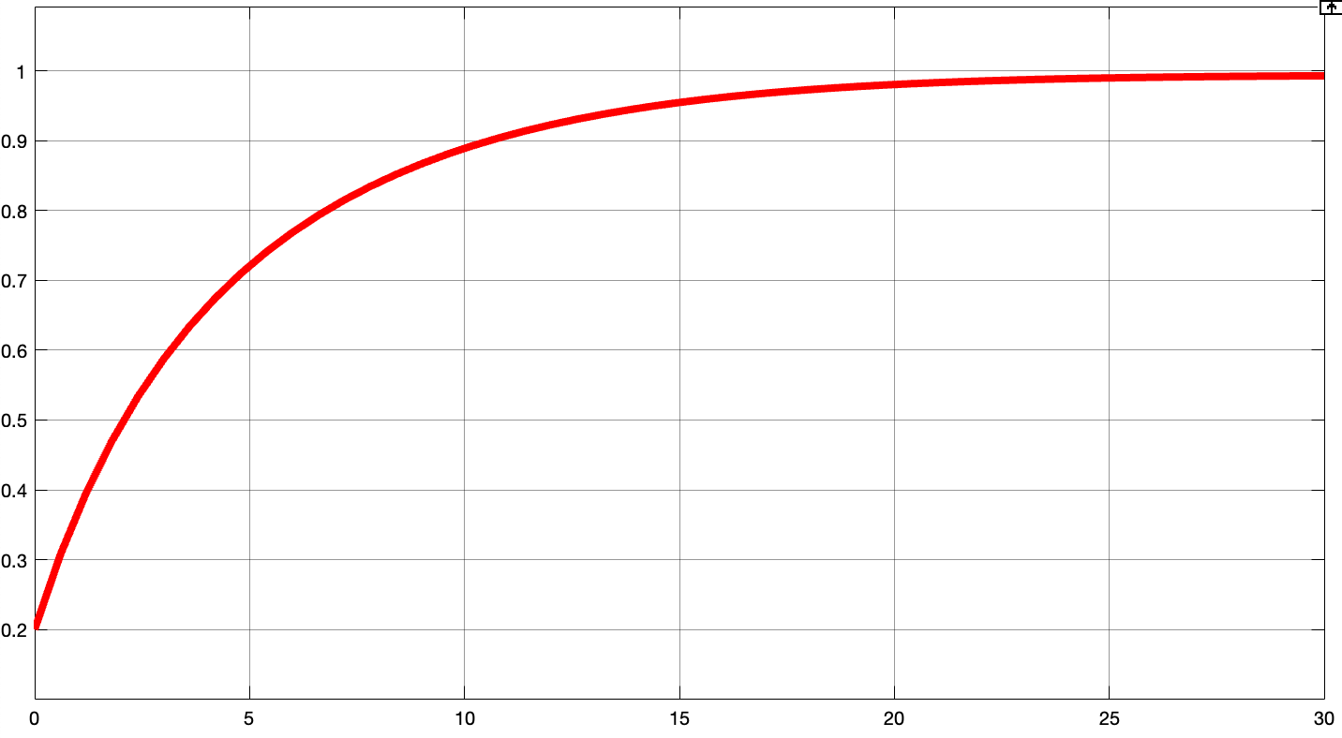
- График переходного процесса
Процесс устойчив, что гласит о корректности определенных значений коэффициентов ПИД-регулятора.

Обсуждение
Проведенное исследование по синтезу системы управления вентиляцией угольной шахты позволило получить ряд значимых результатов, которые, однако, имеют определенные ограничения и открывают перспективы для дальнейшего развития.

Положительные стороны работы
Главным достижением работы является успешная демонстрация принципиальной возможности применения классического ПИД-регулятора для решения задачи стабилизации концентрации пыли. Положительными сторонами проведенного исследования являются:
- Системный подход: Работа охватывает полный цикл от анализа теоретических предпосылок и нормативных требований до практической реализации и имитационного моделирования системы.
- Верификация двумя методами: Независимая реализация модели и алгоритма управления в двух различных средах (Python и Simulink) и получение согласованных результатов значительно повышают достоверность выводов. Устойчивый характер переходного процесса, показанный на графиках, подтверждает корректность синтеза регулятора.
- Практическая ориентированность: Разработанная модель, хотя и упрощенная, служит наглядным доказательством концепции (Proof of Concept) и может рассматриваться как первый шаг к созданию полноценной системы автоматизированного контроля.
- Ясность и обоснованность: Выбор линейной модели первого порядка на начальном этапе исследований является оправданным, так как позволяет выделить ключевые взаимосвязи и отработать алгоритм управления без усложнения задачи.

Ограничения и отрицательные стороны исследования
Несмотря на достигнутые результаты, работа имеет ряд ограничений, обусловленных ее теоретико-имитационным характером:
- Упрощенность математической модели: Модель в виде линейного дифференциального уравнения первого порядка является значительным упрощением реального объекта управления. В действительности, динамика распространения пыли и воздуха в разветвленной сети горных выработок обладает нелинейностью, инерционностью и пространственной распределенностью, которые не учтены в данной модели.
- Идеализация условий: В модели источник пыли задан детерминированной функцией времени, тогда как в реальной шахте пылеобразование — это стохастический процесс, зависящий от множества трудно предсказуемых факторов (обрушение породы, работа техники, движение людей).
- Отсутствие анализа помех и запаздываний: Модель не учитывает возможные помехи в измерениях датчиков и транспортные запаздывания в распространении воздушных потоков по вентиляционным трубопроводам, которые могут существенно снизить эффективность и даже привести к неустойчивости реальной системы.
- Трудности практической настройки ПИД-регулятора: В работе коэффициенты ПИД-регулятора, судя по всему, были подобраны эмпирически для данной конкретной модели. В реальных условиях, с более сложной динамикой объекта, процедура настройки (тинтинга) может оказаться значительно сложнее.

Направления дальнейшего исследования.
На основе проведенного анализа можно выделить следующие перспективные направления для дальнейших исследований:
- Усложнение модели: Разработка более адекватной нелинейной или пространственно-распределенной модели объекта управления, учитывающей геометрию вентиляционной сети, турбулентность потоков и стохастический характер источников пыли.
- Введение запаздывания: Интеграция в модель транспортного запаздывания и анализ устойчивости системы управления с учетом этого фактора.
- Синтез более сложных алгоритмов управления: Исследование эффективности более современных методов управления, таких как:
- Адаптивные ПИД-регуляторы для работы в условиях меняющихся параметров объекта.
- Нечеткие логические контроллеры (FLC) для учета экспертных знаний и работы с нелинейностями.
- Предиктивное управление (MPC) для учета ограничений на управляющие воздействия и прогнозирования поведения системы.
- Аппаратная реализация и испытания: Наиболее важным следующим шагом является создание экспериментального стенда и проведение натурных испытаний для проверки эффективности алгоритма в условиях, максимально приближенных к реальным.

Заключение
Проведенное исследование подтвердило актуальность задачи перехода от эпизодического контроля к непрерывному автоматическому управлению вентиляцией для оперативного поддержания безопасных условий труда. Решение данной проблемы является ключевым для предотвращения профессиональных заболеваний и минимизации риска взрывов.
В рамках работы были успешно решены следующие задачи:
- Проанализированы теоретические основы управления проветриванием шахт, нормативы по запыленности (ПДК, ТДУ) и факторы взрывоопасности.
- Разработана математическая модель объекта управления, представленная линейным дифференциальным уравнением первого порядка, которое связывает скорость вращения лопастей вентилятора (управляющее воздействие) с концентрацией пыли с учетом внешнего источника запыления.
- Осуществлен синтез системы управления на основе ПИД-регулятора, алгоритм которого был реализован на языке программирования Python.
- Проведено имитационное моделирование работы системы, которое продемонстрировало ее способность эффективно отслеживать заданное значение концентрации пыли и компенсировать возмущающие воздействия.
Дополнительная верификация модели и проверка переходных процессов в среде Simulink подтвердили адекватность математической модели и корректность подобранных коэффициентов ПИД-регулятора. Модель показала устойчивость и сходимость.
Таким образом, результаты работы доказали эффективность предложенного подхода и практическую применимость ПИД-регулирования для задач управления системой вентиляции угольной шахты. Разработанная модель и алгоритм могут служить основой для создания реальных систем автоматизированного контроля микроклимата, что будет способствовать значительному повышению уровня безопасности горных работ.

Список литературы
- Marinina O.A., Ilyushin Y.V. and Kildiushov E.V. (2025). Comprehensive Analysis and Forecasting of Indicators of Sustainable Development of Nuclear Industry Enterprises. International Journal of Engineering, 38(11), 2527-2536. https://doi.org/10.5829/ije.2025.38.11b.05
- Ilyushin Y. and Talanov N. (2025). Development of Methods and Models for Assessing Technical Condition of Mines and Underground Structures. International Journal of Engineering, 38(7), 1659-1666. https://doi.org/10.5829/ije.2025.38.07a.16
- Eremeeva A.M., Ilyushin Y.V. Temperature Control During Storage of Raw Materials in the Process of Biodiesel Fuel Production. Inventions 2025, 10, 7. https://doi.org/10.3390/inventions10010007
- Kukharova T., Martirosyan A., Asadulagi M.-A., Ilyushin Y. Development of the Separation Column’s Temperature Field Monitoring System. Energies 2024, 17, 5175. https://doi.org/10.3390/en17205175
- Afanaseva O., Afanasyev M., Neyrus S., Pervukhin D., Tukeev D. Information and Analytical System Monitoring and Assessment of the Water Bodies State in the Mineral Resources Complex. Inventions 2024, 9, 115. https://doi.org/10.3390/inventions9060115
- Eremeeva A.M., Khasanov A.F., Oleynik I.L., Kondrasheva N.K. and Marinets A.R. (2025). Development of Biofuel as Marine Low-viscosity Fuels with Environmentally Friendly Components. International Journal of Engineering, 38(2), 273-279. doi: 10.5829/ije.2025.38.02b.02
- Khasanov A.F., Eremeeva A.M. Creation of Artificial Aeration System to Improve Water Quality in Reservoirs. Hydrology 2025, 12, 48. https://doi.org/10.3390/hydrology12030048
- Sidorenko S., Trushnikov V., Sidorenko A. Methane Emission Estimation Tools as a Basis for Sustainable Underground Mining of Gas-Bearing Coal Seams. Sustainability 2024, 16, 3457. https://doi.org/10.3390/su16083457
- Sidorenko A.A., Dmitriev P.N., Alekseev V.Yu., Sidorenko S.A. Improvement of techno-logical schemes ofmining of coal seams prone to spontaneous combustion and rockbumps. Journal of Mining Institute. 2023,p.949-961. https://doi.org/10.31897/PMI.2023.37
- Kazanin O.I., Sidorenko A.A., Sidorenko S.A., Ivanov V.V., Mischo H. High productive longwall mining of multiple gassy seams: best practice and recommendations Acta Montanistica Slovaca. 2022. №27. pp. 152-162. https://doi.org/10.46544/AMS.v27i1.11

